《１年生》
じどうのみなさんへ

１ かていがくしゅうの しかた
- 本よみ
大きなこえで、はっきり、正しく よみましょう。
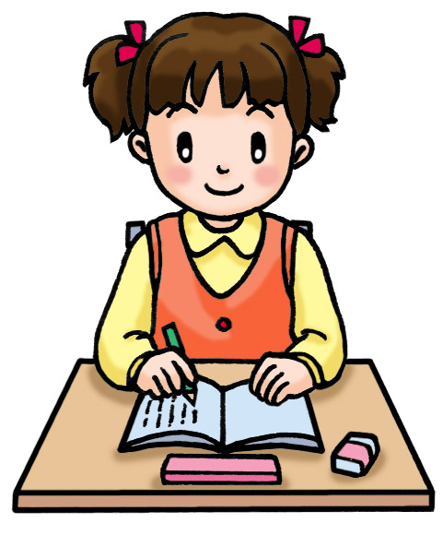
よんだら、本よみカードに、サインを してもらいましょう。
- こくご・さんすうプリント
できたら、もういちど、見なおして こたえを たしかめよう。
① こくご
ア ひらがな、カタカナを かこう。
イ ならった かん字を かこう。
② さんすう
ア けいさんもんだい（たしざん・ひきざん）を しよう。
イ おはなしの もんだいを しよう。
ウ ながさや かたちなどの もんだいを しよう。
(3) かん字ドリル（２学きから）
ていねいに れんしゅうしよう。
(4) その他
① なわとびのれんしゅう
② けんばんハーモニカ
③ 日き

２ こんなことに 気をつけよう
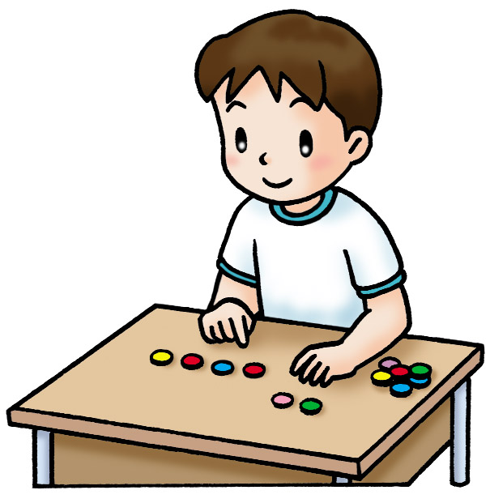
★ 「○○しながら」は、やめましょう。
たべながら、ききながら、見ながら、しゃべりながら など
★ なるべく いえに かえったら、すぐに しましょう。
★ しせいや 正しい えんぴつの もち方に きを つけましょう。
★ おわったら、おうちの 人に みてもらうように しましょう。
★ 見てもらったら、すぐに ランドセルに 入れましょう。

３ こんなときには？
★ わからないときは、おうちの人に きくか、つぎの日 先生に きくように しましょう。
★ かえって すぐできないばあいは、おうちの人と 時間や ばしょを はなしあって きめましょう。
１年生の保護者の皆様へ

１ 特にくり返しが大切な学習
(1) 国語
ひらがな、カタカナ、漢字は、正しい書き順でくり返し練習していきます。
(2) 算数
１年生で学習するたし算やひき算は、２年生からの計算の基礎となります。１年生の終わりには、暗算ですらすらできるようになることを目標に、宿題プリントなどで、くり返し練習していきます。
２ こんな宿題が出ています（時間は20分くらいを目安にしています）
(1) 本読み
はっきり、ていねいに読む練習をします。
(2) 国語・算数プリント
国語 ： ひらがな、カタカナ、漢字、言葉のきまりを練習します。
算数 ： 計算問題、文章問題、長さや大きい数など、今までに学習した内容の復習をします。
(3) 漢字ドリル（２学期から）
新出漢字を中心に、漢字ノートに練習します。
例 ： ①天気は雨。
(4) その他（くり返し練習することで定着していきます）
計算カード、計算ドリル、けんばんハーモニカ、なわとび、日記など
３ 宿題の○つけやまちがい直しなどについて
(1) 担任が○つけをして、まちがい直しをさせ、もう一度点検をして返します。子どもたちといっしょに○つけをすることもあります。
(2) 特にまちがいが多い問題については、国語、算数の授業で復習していきます。

４ お願い
★ １年生の学習は、これからの学習の基礎になるものばかりです。
低学年で宿題をていねいにしてきた習慣が、高学年で子どもたちの学習に生きてきます。
しっかりといきとどいた学習を毎日繰り返していけるような関わりをお願いいたします。
★ 親子で話し合った『宿題の約束』を守っていくようにすることが大切です。
ご家庭にあわせた「勉強時間」「勉強場所」で学習するようにしてください。。
★ 『ながら勉強』をしない習慣をつけてください。
テレビを消すこと、お菓子を食べながらしないことなど、学習に集中できる環境をつくることが大切です。
★ 見直しをし、ぜひほめてあげてください。
子どもたちによってがんばり方も様々です。前日まちがっていたのに今日は一人でできた、自分から進んでできた、最後までていねいにやり遂げたなど、一人ひとりに応じてできたことをほめてあげてください。保護者の方の励ましが、次の意欲につながります。

